11.1 与三角形有关的线段
11.1.1 三角形的边
教学目标 |  | 知识与技能 | 1.进一步认识三角形的概念及其基本要素；  2. 掌握三角形三条边之间关系．
 |  | 过程与方法 | 经历度量三角形边长的实践活动中,理解三角形三边不等的关系.
 |  | 情感态度价值观 | 帮助学生树立几何知识源于客观实际,用客观实际的观念,激发学生学习的兴趣
教学重点 |  | 了解三角形定义、三边关系。
教学难点 |  | 1.在具体的图形中不重复,且不遗漏地识别所有三角形.  2.用三角形三边不等关系判定三条线段可否组成三角形.
教学准备 |  | 教师：课件、三角尺、屋顶架结构图等。  学生：三角尺、铅垂纸、小刀。
教学过程（师生活动） |  |  |  | 设计理念
提出问题 | 展示实物，播放课件，特别突出屋顶结构图，问题：  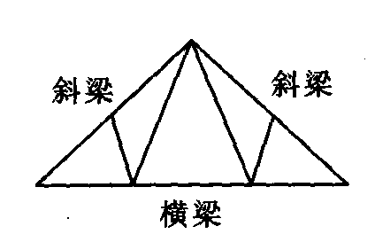  - 请仔细观察实物与课件，找出不同的三角形。  - 与同伴交流各自找到的三角形。  这些三角形有什么特点？ |  |  | 使学生经历从现实世界抽象出几何模型的过程，认识三角形要素。
探究质疑 | 1、三角形的概念：  (1)通过学生间交流，师生共同得出，由不在同一直线上的三条线段首尾顺次相接所组成的图形叫做三角形．  (2)三角形有哪些基本要素，师生共同得出：边、角、顶点．  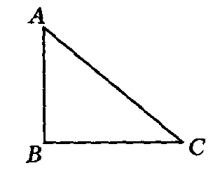  2、三角形表示：  教师强调，为了简单起见：三角形用符号“△”表示，如图的三角形ABC就表示成△ABC,三个顶点为：A,B、C，三边分别为:AB,BC,AC。  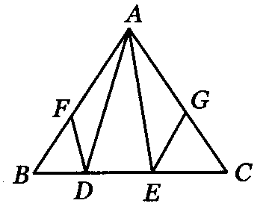  通常顶点A所对的边BC用a表示，顶点B所对的边AC用b表示，顶点C所对的边AB用。  请同学们找出图中的三角形，并用符号表示出来，同时说出各个三角形要素，并指出AD是哪些三角形的边。  3、三边都相等的三角形叫做等边三角形；有两条边相等的三角形叫做等腰三角形。  问题：那么等边三角形是否属于等腰三角形呢？  三角形的分类：  ①按三个内角的大小分类：锐角三角形、直角三角形和钝角三角形  ②按边进行分类。  不等边三角形  三角形  4.动手操作：  （1）任意画一个△ABC，从点B出发，沿边到点C，有几条路线？  （2）各条路线的长有什么关系？说明理由.  结论：三角形任意两边之和大于第三边，两边之差小于第三边. |  |  | 在识别中加深认识，巩固对三角形概念及三角形要素的理解，更加深刻理解三角形表示的必要性．  为学生提供探索与交流的时间与空间，同时注重数学的实际应用，使学生体会到数学的应用价值及其学习数学的重要性、必要性
巩固新知 | 1、有两根长度分别为5 cm, 8 cm的木棒，用长度为2 cm的木棒与它们能摆成三角形吗？为什么？长度为13 cm的木棒呢？ |  |  | 渗透反证法思想，借助小组操作讨论，得出组成三角形的条件。
小结与作业
课堂小结 | - 请你谈谈本堂课的收获。  - 你有什么困惑？ |  |  | 培养学生语言概括能力。
本课作业 | 1、课本练习  2、《学练优》练习

新课标第一网系列资料 www.xkb1.com 新课标第一网不用注册，免费下载！

